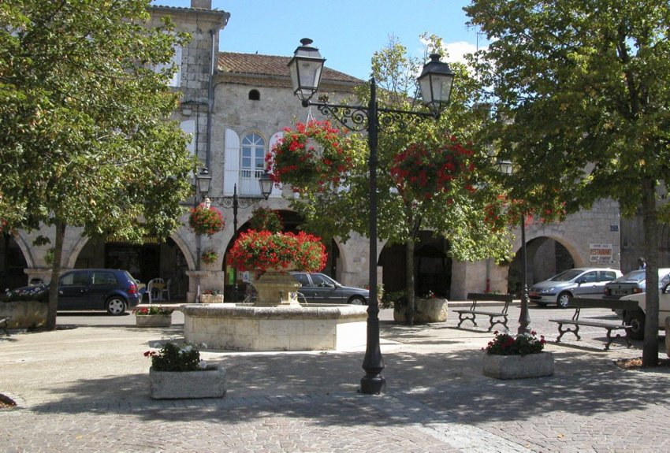
Un détour dans le Gers.
Bonjour Montréal, superbe petite cité
Bâtie sur un éperon rocheux, fortifiée,
Sous le ciel du Gers majestueusement bleu,
Département du Sud-Ouest, vallonné, radieux
Où s'élèvent de nombreux petits villages
D'une époque ancienne, fiers de leur âge.
Montréal a su conserver les attraits de son passé,
Témoignages de deux époques, dans ce qu'il a gardé,
L'époque gallo-Romaine et les Bastides gasconnes.
Cette dernière constitue le village et sa construction,
Des murs de pierres caramel doucereux et ensoleillés,
La chaleur de ce lieu ne peut que nous enthousiasmer.
La grande place centrale est conviviale et bien aménagée,
Des arbres pour l'ombre, au centre une fontaine de fleurs décorée,
Un sol merveilleusement pavé où avaient lieu les foires
Et les marchés, les arches sont un romantique promenoir
A l'abri des regards indiscrets et des intempéries.
L'office du tourisme détient des trésors d'archéologie,
L'église d'architecture massive domine fièrement le site,
L'intérieur est bien éclairé par des grandes verrières mirifiques.
Marie Laborde

